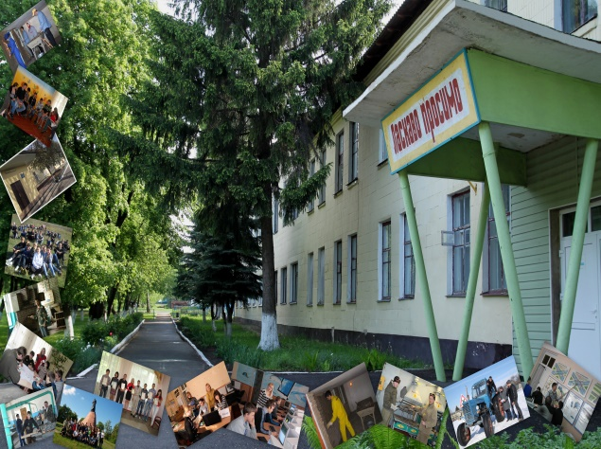
Ви бажаєте стати висококваліфікованим робітником?
Ви хочете отримати професію, з якою можна сміливо йти в життя? Продовжити освіту за кордоном (в Польші) та отримувати Європейську заробітну плату.
Тоді МИ чекаємо на ВАС!
Державний професійно-технічний навчальний заклад

ОГОЛОШУЄ

Набір учнів денного відділення за робітничими професіями :
На базі базової середньої освіти з терміном навчання 3 роки:
1. Штукатур. Маляр. Лицювальник–плиточник.
2. Тракторист-машиніст сільськогосподарського (лісогосподарського) виробництва (категорії «А1», «А2», «В1»). Слюсар з ремонту сільськогосподарських машин та устаткування, водій автотранспортних засобів (категорія «С», «В»).

На базі повної загальної середньої освіти з терміном навчання 1 рік:
3.Тракторист-машиніст сільськогосподарського (лісогосподарського) виробництва (категорія «А1», «А2», «В1»). Водій автотранспортних засобів (категорія «С», «В»).
4. Офісний службовець (бухгалтерія).

Навчальний заклад пропонує вечірні курси підготовки водіїв категорії «В», «С», та перепідготовки водіїв категорії «С» на категорію «В», електрогазозварника.

ДЛЯ ЗАРАХУВАННЯ В ЛІЦЕЙ НЕОБХІДНО НАДАТИ ТАКІ ДОКУМЕНТИ :
1. Заява на ім'я директора (на бланку навчального закладу).
2. Направлення на навчання від організацій для професій 4, 7 (на бланку навчального закладу).
3. Документ про освіту (оригінал).
4. Медична довідка (форма № 086/У), довідка про профілактичні щеплення в 2-х примірниках.
Для категорії абітурієнтів з числа дітей-інвалідів - медико-соціальний висновок про професійну придатність.
5. Медична довідка щодо придатності керування транспортним засобом відповідної категорії для професії 7.
6. Ксерокопія паспорта або свідоцтва про народження.
7. 8 фотокарток 3x4 см.
8. Індивідуальний ідентифікаційний номер.
9. Довідка з місця проживання та про склад сім’ї.
10. Військовий квиток (копія).
Початок навчання - 1 вересня
Адреса: 41500, м. Путивль, вул. Богдана Хмельницького, 20
Телефон приймальної комісії - (05442) 5-16-03; +3809783911053
E-mail : PPL_9@ukr.net Web-сайт: http://putyvlproflitsei.com.ua

